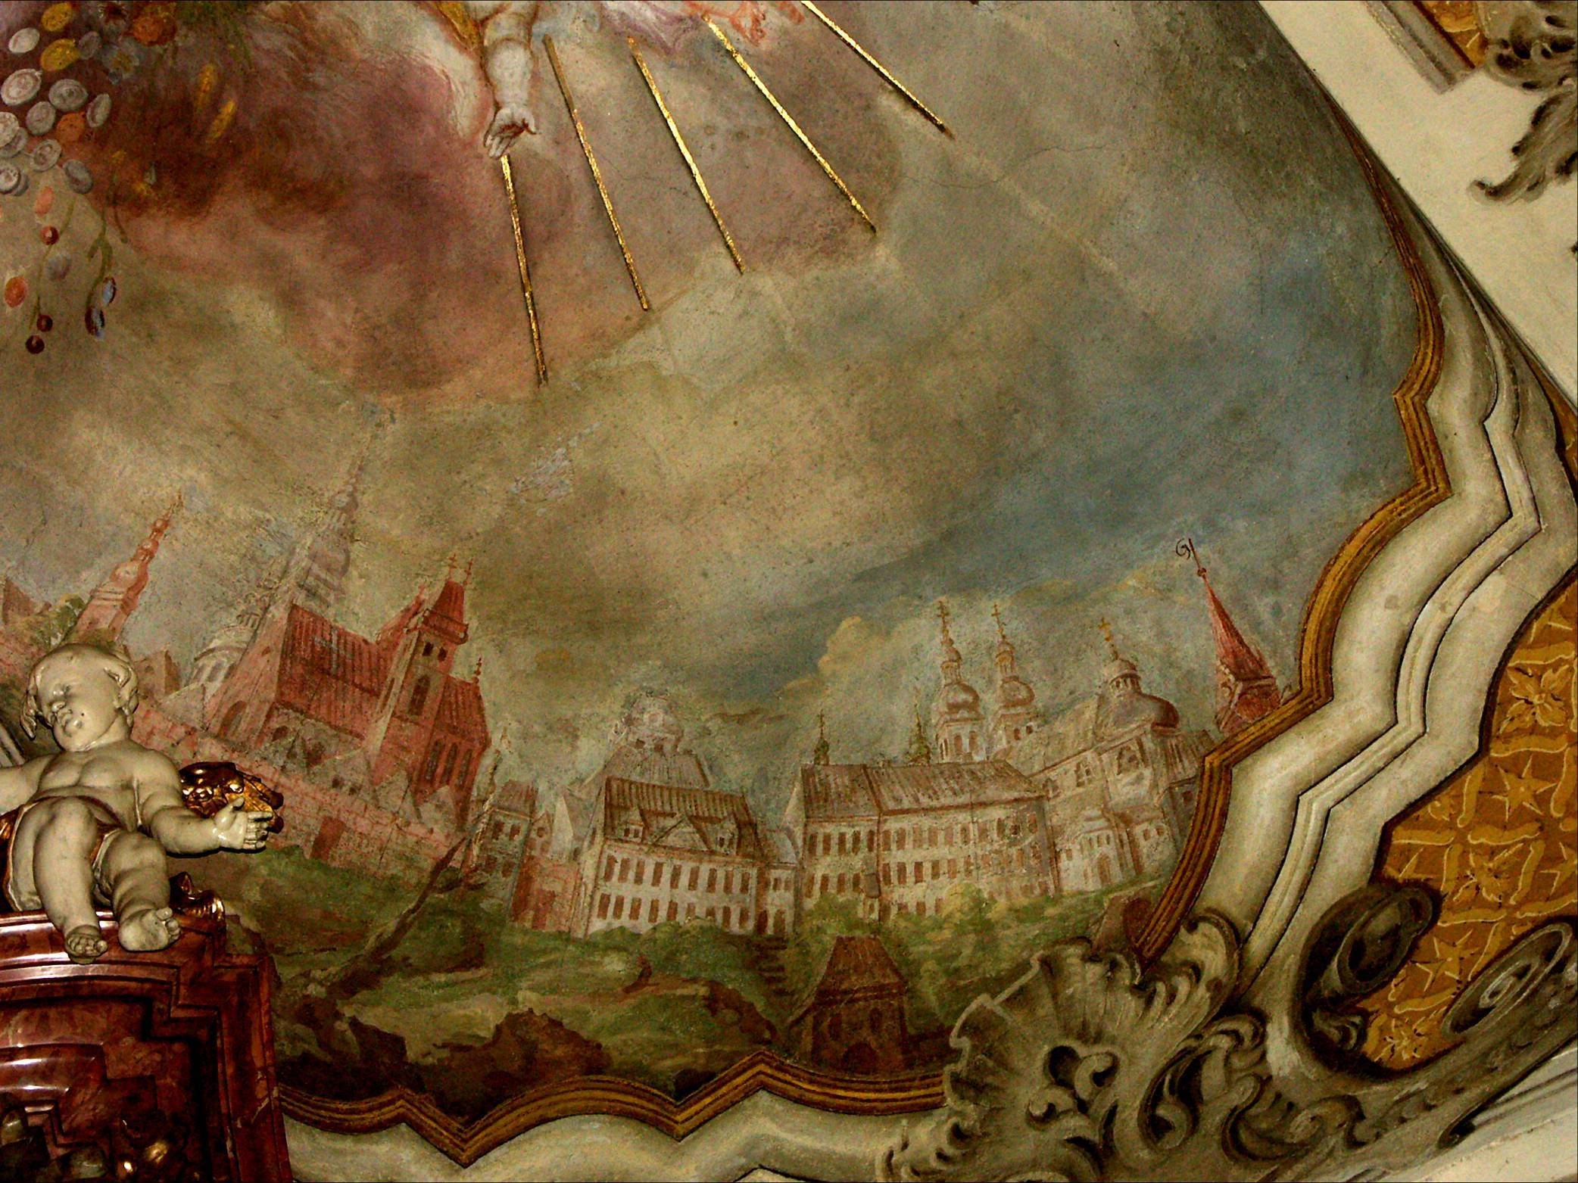
KOSTELY

Podrobná příručka k využití výukového CD-ROMu

Výukový CD-ROM (dále jen CD) je určen žákům 1. a 2. stupně základní školy. Jeho účelem je představit křesťanský kostel z několika úhlů pohledu. Pomůcka vznikla v rámci projektu „Využití křesťanského dědictví ve výuce – praktické náměty“ k modulu B s názvem „Křesťanské kulturní dědictví“. Pomůcku je možné využít buď k samostatné práci žáků (na 2. stupni ZŠ), nebo lze její obsah procházet společně s využitím interaktivní tabule.
Obsah CD je členěn do čtyř kapitol (viz níže), které obsahují jednu nebo více prezentací. Každá prezentace má stejnou strukturu. Po úvodním obrázku a citátu (u částí pro žáky 2. stupně ZŠ) následuje uvedení do tématu a formulace několika otázek. Ty jsou zároveň vodítkem k rozlišení toho, co má být hlavním sdělením příslušné části.
Rozkliknutím odkazu >>> více zobrazíte další text s obrazovým doprovodem či odkazy na internetové zdroje, kde se žáci dozvědí k tématu další informace. K tomu je třeba připojení na internet. Pokud budete používat CD na počítači bez připojení na internet, nebudete moci využít filmové nebo zvukové ukázky. Základní obrazový materiál k tématu je součástí tohoto CD. Prezentace k otázce může být zakončena několika otázkami k zopakování vědomostí nebo náměty k přemýšlení a diskusi. Rozkliknutím odkazu <<< méně se tato část zavře a můžete se věnovat další otázce.
Na konci každé podkapitoly je uveden slovníček s termíny, které v ní byly použity a měly být vysvětleny. Někdy je vysvětlení obsaženo přímo v prezentaci na CD, jindy je třeba, aby je doplnil učitel. Podkladem k tomu je i příslušná kapitola „Kostely“ v příručce k modulu B.
V části „Servis pro učitele“ jsou umístěny dva pracovní listy pro žáky. Žákům 1. stupně slouží pracovní list jako pomůcka k seznámení se s kostelem ve své obci nebo v blízkém okolí. Pro žáky 2. stupně je pracovní list navržen tak, aby prověřil, zda porozuměli základním informacím o kostelech.

Seznam kapitol na CD-ROMu a jejich obsah:
Kapitola 1: Kostel jako místo setkání s Bohem a s církví
- Kostel – základní informace pro mladší žáky
  - Jak vypadá kostel a z čeho je postaven?
  - Proč má většina kostelů věže?
  - Pro koho byly stavěny kostely?
  - Kdy byly kostely postaveny?
  - Jaký je rozdíl mezi kostelem a kaplí?
  - Co mají jednotlivé kostely společného?
  - Proč mají kostely jména neboli „tituly“?
  - Co můžeme v kostele vidět a jaký to má význam?
  - Jaké předměty jsou v kostele a k čemu se používají?
  - Co lidé v kostele dělají?
  - Přemýšlej: Mohou přicházet do kostela i lidé, kteří nejsou křesťany?
Prezentace obsahuje fotografie a texty k těmto pojmům: kostel, kaple, věž, loď, titul kostela, kněžiště, kříž, sedes, ambon, oltář, svatostánek, věčné světlo, oltářní obraz, brána, betlém, konvičky a miska, křížová cesta, Pražské Jezulátko, křtitelnice. Úvodní část prezentace je zaměřena spíše na vznik, rozmanitost a vnější podobu kostelů. V poslední části se žáci seznámí s významem některých činností, které se v kostele konají. Na tuto prezentaci by měla navázat práce s pracovním listem, kde se žáci seznamují s kostelem ve své obci nebo v blízkém okolí. Podrobněji viz další část příručky.
- Kostely a svatyně: křesťanské kostely, židovské synagogy a islámské mešity
  - Které kostely a svatyně se nacházejí v České republice?
  - Kdy se začaly svatyně stavět a za jakým účelem?
V této části se žáci seznámí zejména s účelem křesťanských kostelů, synagog a muslimské mešity. Doporučeny jsou odkazy na krátké dokumenty, které vytvořila Česká televize v rámci cyklu „Deset století architektury“. Uživatelé mešity představují svoji svatyni sami v krátkém videu a písemně na vlastních internetových stránkách.
- Křesťanský kostel (pro starší žáky)
  - Jak souvisí prostor kostela se životem člověka?
  - Jak je rozčleněn vnitřní prostor kostela?
  - Jak je vybaveno kněžiště a co vypovídá o významu bohoslužby?
  - Proč se největší prostor kostela nazývá loď?
  - Má nějaký zvláštní význam předsíň kostela?
Účelem této prezentace je seznámit žáky se strukturou a duchovním významem vnitřního prostoru kostela (předsíň, loď, kněžiště) a jednotlivých míst a předmětů, které se zde zacházejí (oltář, ambon, sedes/katedra, svatostánek, kříž, věčné světlo). Prezentaci je vhodné shlédnout před návštěvou některého kostela, aby zde pak mohli žáci hledat podobnost ve vybavení a jeho symbolické výzdobě.
Kapitola 2: Kostel jako kulturní dědictví
- Stavební slohy kostelů, společné prvky jejich vnitřní výzdoby a jejich symbolický význam
  - Co vypovídá románský kostel o člověku?
  - Jak souvisí význačné prvky gotické katedrály se spiritualitou středověkého člověka?
  - Jak k člověku promlouvá barokní kostel?
Představujeme duchovní symboliku tři hlavních historických slohů, ve kterých byly kostely u nás nejčastěji postaveny. Žáci se mohou seznámit s tím, jak souvisí duchovní význam některých částí a prvků kostelů se životem člověka. Jsou představeny tyto prvky: románský kruhový oblouk, tympanon, oltář, portál, chrlič, klenba, presbytář, loď, vitráže, sochy na vnějším průčelí chrámu, funkce obrazů a soch, boční oltáře, ambon a kazatelna, varhany a stropní freska.
- Kostel jako galerie i klenotnice
  - Proč nejznámější umělci všech dob vytvářeli svá díla pro kostely a kláštery?
  - Jaký význam mají bohatě zdobené bohoslužebné nádoby a umělecké předměty?
  - Jak jsou vyzdobeny venkovské kostely?
  - Co jsou milostné sochy a obrazy?
Žáci se seznámí s důvody bohaté vnitřní výzdoby kostelů a ušlechtilostí liturgických nádob. Na fotografiích si prohlédnou některé předměty: gotický deskový oltář, monstrance, kalich, pieta, obraz Poslední večeře. Dále se seznámí s typickými sochami Ježíše, jeho matky Marie a českých světců sv. Václava a sv. Jana Nepomuckého. V poslední části se dozvědí, jaký význam měly zvláště v období baroka milostné obrazy a sochy.
- Chrámová hudba
  - Které hudební styly jsou chrámovým prostorům „vlastní“?
  - Proč jsou varhany nazývány „královským“ nástrojem?
  - Co je to kancionál a jaké písně obsahuje?
  - Může se mladý člověk setkat v kostele s hudbou své generace?
Hudba, která zaznívá v kostelích při slavení bohoslužeb, měla od počátku daná pravidla. Je určena k oslavě Ježíše Krista a díla, které skrze něj Bůh pro lidi učinil. V hledání odpovědi na první otázku se věnujeme gregoriánskému chorálu. Kromě textů a obrázků najdete i odkazy na hudební ukázky z YouTube. Obsah druhé a třetí části napovídají otázky. Kromě kancionálu je zde zmíněn i význam graduálu. V poslední části jsou představeny ukázky rockové mše a gospelu.
- Záchrana kulturního dědictví
  - Měly by být chráněny všechny kostely jako kulturní památky?
Prezentace nabízí čtyři příklady záchrany kostelů, které se ujala občanská sdružení (jde o kostely v Neratově, Zahrádce a na Broumovsku), nebo se záchranu zajistily státní instituce (přestěhování kostela v Mostě). Prezentace má uvést žáky do diskuse nad položenou otázkou s cílem, aby k ní zaujali vlastní postoj.
Kapitola 3: Kostel jako místo, kde lidé slaví důležité životní události
- Slavení v kostele
  - Co je míněno „slavením“ a proč byly zavedeny tzv. církevní svátky?
  - Co jsou „přelomové okamžiky lidského života“ a jak se slaví v kostele?
  - Kdy je kostel otevřený pro všechny lidi a co zde mohou prožít?
  - Proč chodí někteří křesťané do kostela každý den?
V hlavičce této prezentace je freska, která pochází z katakomb, v nichž se scházeli ke společnému slavení Večeře Páně první křesťané. Od počátku totiž žili ve společenství a snažili se naplňovat odkaz Ježíše – svého učitele. Texty a fotografie k jednotlivým otázkám chtějí žákům nabídnout porozumění smyslu bohoslužeb, které se v kostele slaví. Soustředili jsme se zejména na mši svatou a události, kterých se mohou žáci účastnit s příbuznými, aniž by přijali křesťanskou víru. Jednotlivé obřady nerozebíráme do podrobností, ale spíše jejich obsah dáváme do souvislosti se životem člověka a jádrem křesťanské víry.
Kapitola 4: Od pohanské svatyně ke křesťanskému kostelu
- Vznik křesťanských chrámů
  - Uctívání bohů v antických chrámech a pohanských svatyních
  - Od obětního oltáře k Jeruzalémskému chrámu
  - Od synagogy ke křesťanskému kostelu
Tato část je určena pro nejstarší žáky, kterým má poskytnout základní přehled o rozdílech mezi antickými chrámy, pohanskými svatyněmi, židovským chrámem, synagogou a křesťanskými kostely. Nejvíce prostoru je věnováno porovnání židovské synagogy s křesťanským chrámem, protože první křesťané se inspirovali právě židovskou synagogou, ze které vyšli.

Podrobný popis některých prezentací a práce s nimi:
Vzhledem ke zvolenému způsobu kladení otázek a hledání odpovědí na ně za pomoci krátkých textů a fotografií, není třeba podrobně vysvětlovat záměr jednotlivých částí prezentací. Činíme tak pouze pro prezentaci určenou žákům 1. stupně, která obsahuje minimum textu a předpokládá se, že s ní žáci nebudou pracovat samostatně.
Kapitola 1: prezentace „Kostel“ určená žákům 1. stupně ZŠ
Prezentaci můžete využít jako přípravu k návštěvě místního kostela. Pracovní list je určen jako průvodce k této návštěvě. Pracovní list je k dispozici ve Wordu, aby bylo možné jej upravovat podle potřeby učitele. Dále uvádíme metodické poznámky k některým otázkám v prezentaci:
Otázka: Jak vypadá kostel a z čeho je postaven?
Žáci mají na základě fotografií jmenovat: velký, malý, dřevěný, cihlový, kamenný apod. Co nejvíce vlastností, které jsou vidět. Na základě této „rozcvičky“ mohou vzpomínat na další kostely, které znají, a charakterizovat je.

Otázka: Kdo a proč kostel používá?
Tato část má žákům poskytnout informaci o hlavních typech kostelů, co do jejich účelu: kostely byly stavěny pro věřící v obci (farníci: farní kostely), při klášterech (řeholníci), na poutních místech (poutníci), jako katedrály v sídelních městech biskupů a na hřbitovech (pozůstalí).
Otázka: Co můžeme v kostele vidět a jaký to má význam?
V této části se žáci seznámí s vnitřním prostorem kostela a jeho symbolikou. Podrobněji bude představena jeho přední část, tzv. kněžiště – čili prostor, kde se pohybuje kněz a jeho pomocníci. Na obrázku je vyobrazen pohled na kněžiště, kde jsou kroužky nebo elipsami označena některá důležitá místa (oltář, sedadlo, ambon…). Na základě informací pod obrázkem žáci odhadují, jak se jednotlivá místa jmenují. Informace si pak mohou ověřit na dalším obrázku, kde jsou již místa popsána.
Otázka: Jaké další předměty jsou v kostele a k čemu se používají?
Řešení: Vánoční betlém; miska a konvičky (s vodou a vínem); křížová cesta; socha Panny Marie; soška Pražského Jezulátka; křtitelnice.
Otázka: Co lidé v kostele dělají?
Z uvedených fotografií by se měli žáci dozvědět:
- křest dítěte: křesťané přinášejí své děti do kostela ke křtu, aby se v n
- manželský slib a požehnání: snoubenci si při uzavírání sňatku slibují lásku, úctu a věrnost a vyprošují si k tomu Boží požehnání;
- koncerty: v kostelech se scházejí lidé různého vyznání při zvláštních příležitostech, aby je zde společně oslavili a přemýšleli nad jejich významem (fotografie byla pořízena při slavnostním koncertu při příležitosti vstupu České republiky do Evropské unie); jiným důvodem může být naslouchání duchovní hudbě;
- slavení bohoslužby: ve městech se slaví bohoslužby denně. Jsou vyjádřením poděkování Bohu za jeho působení v lidech a prosbou o vytrvání v dobrém.
Otázka: Mohou přicházet do kostela pouze křesťané?
Tuto otázku jsme zařadili na základě našich zkušeností se staršími žáky, kteří mívají někdy velký ostych nebo až odpor ke vstupu do kostela. Považujeme proto za rozumné přivést žáky do tohoto prostoru včas a představit jim kostel jako místo, kde je uchováno leccos cenného z minulosti našich předků, a zároveň zde lze nahlédnout do myšlení křesťanů, kteří mezi námi žijí. Vhodnou příležitostí k návštěvě kostela může být doba vánoční nebo velikonoční, případně „Noc kostelů“, která se zpravidla koná koncem května.

